Aktivitetsark: Målepind
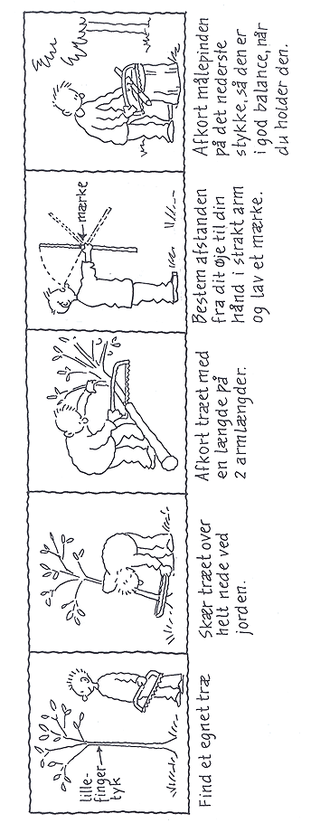
Sådan laver du en målepind.
Tegning: Eva Wulff

